Отчет о выполнении практики 2

по дисциплине

Основы информационной безопасности

Студент : Москалев И С

Группа : БИСО-02-19

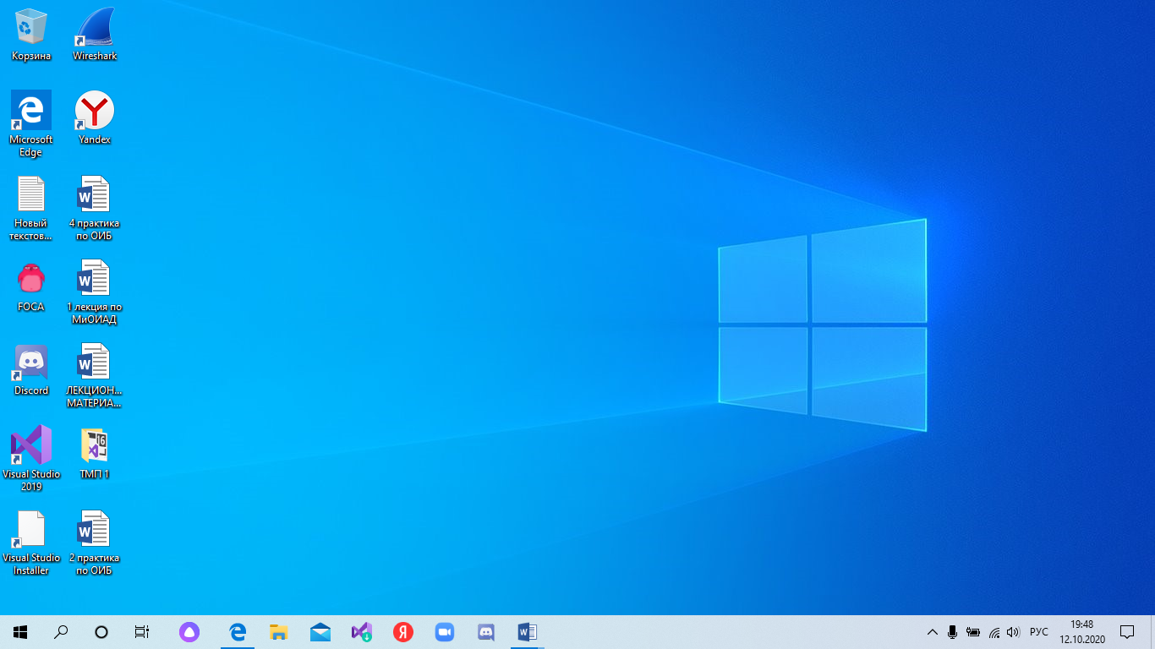

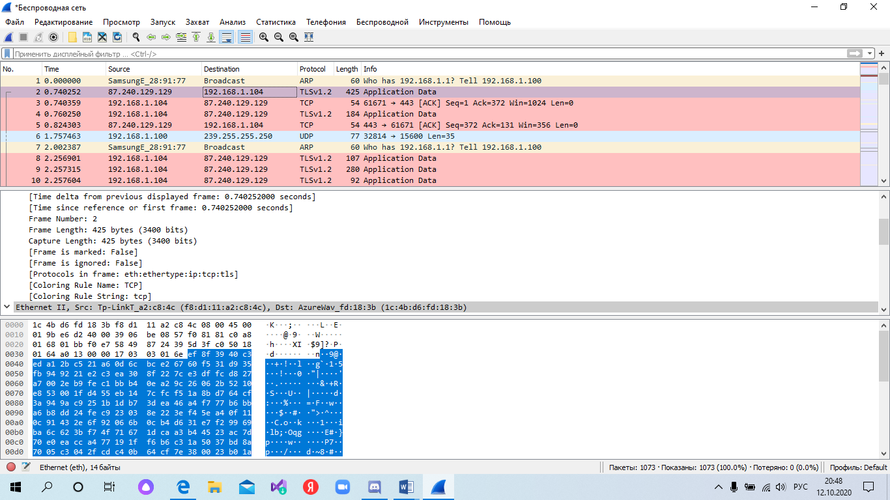

Source IP = 192.168.1.104

Размер заголовка:

Следующие четыре бита содержат размер заголовка пакета в 32-битных словах. Поскольку число опций не постоянно, указание размера важно для отделения заголовка от данных. Минимальное значения равно 5 (5×32=160 бит, 20 байт), максимальное — 15 (60 байт).

Минимальный размер IP-пакета равен 20 байт, то есть это заголовок без опций и данных, а максимальный размер равен 65535 байт.

Для данного пакета header length = 20 bytes, total length=411 bytes.

TTL для данного пакета = 104, значение по умолчанию на ОС Windows

Я выбрал сайт : <http://forumrate.ru/>

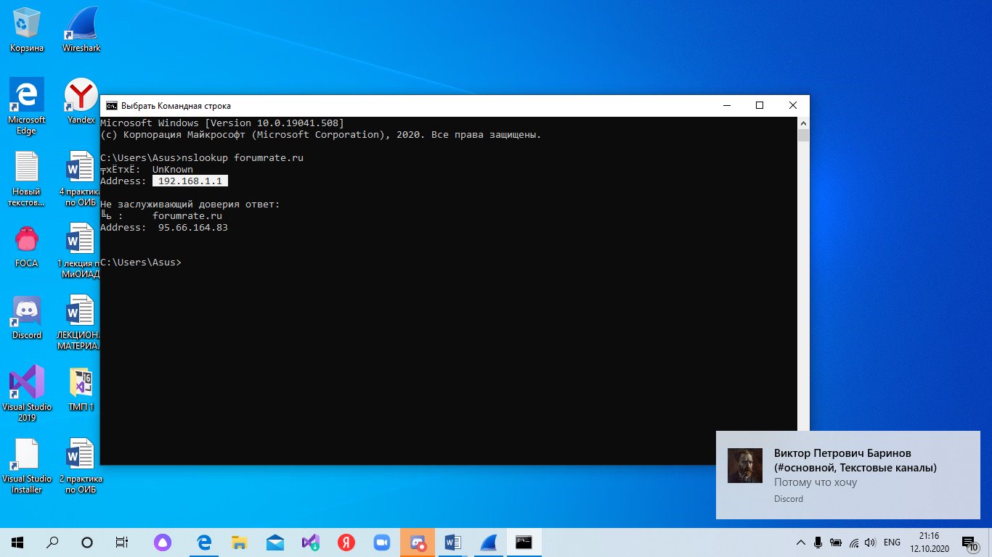

Аргумент –query определяет тип DNS записи, mx относится к email-серверам, soa – к start of authority, ns – запрашивать авторитетные ответы

